tên bài dạy

BÀI 19: BIỂU ĐỒ ĐOẠN THẲNG
Môn học: Toán; lớp: 7
Thời gian thực hiện: 3 tiết

I. MỤC TIÊU:

1. Về kiến thức, kĩ năng
+ Biết cách đọc dữ liệu từ biểu đồ đoạn thẳng.
+ Vẽ biểu đồ đoạn thẳng.
+ Nhận ra vấn đề, quy luật đơn giản từ việc phân tích biểu đồ đoạn thẳng.
2. Về năng lực
- Năng lực chung
+ Năng lực tự chủ và tự học trong tìm tòi khám phá
+ Năng lực giao tiếp và hợp tác trong trình bày, thảo luận và làm việc nhóm
+ Năng lực giải quyết vấn đề và sáng tạo trong thực hành, vận dụng.
- Năng lực riêng
+ Tư duy và lập luận toán học: So sánh, phân tích dữ liệu tìm ra mối liên hệ giữa các đối tượng đã cho và nội dung bài học về biểu đồ đoạn thẳng, từ đó có thể áp dụng kiến thức đã học để giải quyết các bài toán.
+ Mô hình hóa toán học: Mô tả được các dữ liệu liên quan đến yêu cầu trong thực tiễn để lựa chọn các đối tượng cần giải quyết liên quan đến kiến thức toán học đã được học, thiết lập mối liên hệ giữa các đối tượng đó. Đưa về được thành một bài toán thuộc dạng đã biết.
+ Sử dụng công cụ, phương tiện học toán.
+ Đọc và mô tả dữ liệu từ biểu đồ đoạn thẳng.
+ Vẽ biểu đồ đoạn thẳng.
+ Phát hiện quy luật đơn giản từ việc phân tích biểu đồ đoạn thẳng.
3. Về phẩm chất
+ Có ý thức học tập, ý thức tìm tòi, khám phá và sáng tạo, có ý thức làm việc nhóm, tôn trọng ý kiến các thành viên khi hợp tác.
+ Chăm chỉ tích cực xây dựng bài, có trách nhiệm, chủ động chiếm lĩnh kiến thức theo sự hướng dẫn của GV.
+ Hình thành tư duy logic, lập luận chặt chẽ, và linh hoạt trong quá trình suy nghĩ.
II. THIẾT BỊ DẠY HỌC VÀ HỌC LIỆU

- Giáo viên:
+ SGK, kế hoạch bài dạy, bài giảng điện tử, thước thẳng có chia khoảng, máy chiếu, bảng phụ HĐ1.

- Học sinh:
+ SGK, vở ghi, dụng cụ học tập (bút, thước,….), bảng nhóm HĐ1.
+ Ôn lại các nội dung của bài Biểu đồ hình quạt.
III. TIẾN TRÌNH DẠY HỌC

Nội dung, phương thức tổ chức hoạt động học tập của học sinh |  |  |  |  |  | Dự kiến sản phẩm, đánh giá kết quả hoạt động
Tiết 1

Mục tiêu: - HS tiếp cận với biểu đồ đoạn thẳng, có tâm thế vào bài học mới.
Nội dung: - HS đọc tình huống mở đầu, suy nghĩ trả lời câu hỏi.
Sản phẩm: - HS bước đầu có hình dung về biểu đồ đoạn thẳng.

Tổ chức hoạt động: HS làm việc cá nhân, dưới sự hướng dẫn của GV.
Tình huống mở đầu (3 phút)  - Yêu cầu HS: Quan sát Hình 5.2.1 trong SGK trang 100.  Sự thay đổi dân số Việt Nam theo thời gian từ năm 1979 đến 2019, được biểu diễn bằng biểu đồ đoạn thẳng như Hình 5.21.  - Đặt vấn đề:  Qua biểu đồ đoạn thẳng ta có thể thu nhận được những thông tin gì? Cách vẽ biểu đồ đó như thế nào?  Trong bài học này chúng ta cùng tìm hiểu loại biểu đồ này! |  |  |  |  |  | 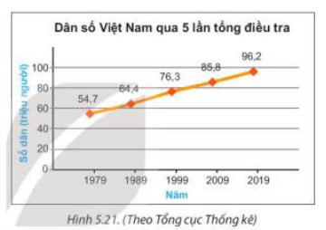

Mục tiêu:
- HS xác định được các thành phần của biểu đồ đoạn thẳng.
Nội dung: HS làm quen với các thành phần của biểu đồ đoạn thẳng.
Sản phẩm: Các câu trả lời trong hoạt động.
Tổ chức thực hiện: HS hoạt động cá nhân, dưới sự hướng dẫn của GV.
Hoạt động 1: Giới thiệu biểu đồ đoạn thẳng
- GV yêu cầu HS đọc phần đọc hiểu sgk trang 100  - GV cho HS quan sát hình 5.2.1 trong SGK trang 100  và yêu cầu HS trả lời các câu hỏi sau:  + Biểu đồ đoạn thẳng hình 5.21 biểu diễn gì?  + Trục ngang biểu diễn gì?  + Trục đứng biểu diễn gì?  + Có bao nhiêu điểm biểu diễn giá trị? Hai điểm liên tiếp được nối với nhau như thế nào?  + Tiêu đề của biểu đồ là gi?  * Lưu ý: Số liệu nhỏ nhất là 54,7 và lớn nhất là 96,2 nên khi biểu diễn phải chọn đơn vị hợp lí, ở đây đang chọn đơn vị 20 và số lớn nhất trên trục đứng là 100, số nhỏ nhất trên trục đứng là 0. |  |  |  |  |  | 1. Giới thiệu biểu đồ đoạn thẳng  Biểu đồ đoạn thẳng thường được dùng để biểu diễn sự thay đổi của một đại lượng theo thời gian. Các thành phần của biểu đồ đoạn thẳng gồm:  + Trục ngang biểu diễn thời gian.  + Trục đứng biểu diễn đại lượng ta đang quan tâm.  + Mỗi điểm biểu diễn giá trị của đại lượng tại 1 thời điểm. Hai điểm liên tiếp nối với nhau bằng một đoạn thẳng.  + Tiêu đề của biểu đồ thường ở dòng trên cùng.  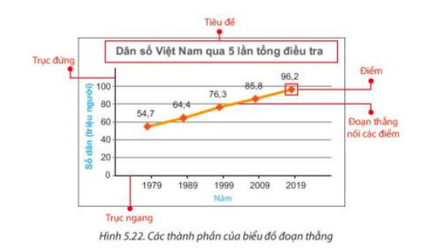

Mục tiêu: Củng cố kĩ năng xác định được các thành phần của biểu đồ đoạn thẳng.
Nội dung: HS thực hiện các yêu cầu trong Luyện tập 1.
Sản phẩm: Lời giải của HS.
Tổ chức thực hiện: HS hoạt động nhóm đôi, dưới sự hướng dẫn của GV.
Luyện tập 1:  - GV chiếu đề bài Luyện tập 1 sgk trang 101 và yêu cầu HS hoạt động nhóm đôi làm bài Luyện tập 1.  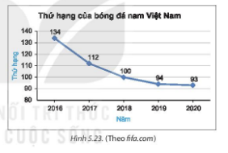  - HS hoạt động nhóm đôi thực hiện nhiệm vụ.  - Đại diện 2 nhóm trả lời. Các nhóm còn lại nhận xét.  - GV nhận xét, chốt đáp án. |  |  |  |  |  | Luyện tập 1:  a) Tên biểu đồ: Thứ hạng của bóng đá nam Việt Nam.  Trục ngang: biểu diễn thời gian (năm).  Trục đứng: biểu diễn thứ hạng.  b) Mỗi điểm biểu diễn thứ hạng của bóng đá nam Việt Nam ở năm tương ứng theo bảng xếp hạng của Liên đoàn Bóng đá thế giới (FIFA).
Mục tiêu:
- HS làm quen đọc và phân tích dữ liệu trong biểu đồ đoạn thẳng.
Nội dung: HĐ1 và HĐ2 sgk
Sản phẩm: Lời giải HĐ1 và HĐ2.
Tổ chức thực hiện: HS hoạt động nhóm, dưới sự hướng dẫn của GV.
Hoạt động 2: Đọc và phân tích dữ liệu trong biểu đồ đoạn thẳng
* Chuyển giao nhiệm vụ:  - GV cho học sinh hoạt động nhóm thực hiện hoạt động 1 và hoạt động 2 SGK  * Thực hiện nhiệm vụ:  - HS hoạt động nhóm 4 để hoàn thành hoạt động 1 và hoạt động 2.  * Báo cáo, thảo luận: Đại diện 2 nhóm trả lời. Các nhóm còn lại nhận xét.  * Kết luận, nhận định: Dựa vào biểu đồ đoạn thẳng các em có thể đọc và phân tích được dữ liệu trong biểu đồ.  Nhận xét: Biểu đồ đoạn thẳng giúp ta dễ dàng nhận ra xu thế của đại lượng ta đang quan tâm theo thời gian. | 2. Đọc và phân tích dữ liệu trong biểu đồ đoạn thẳng.  HĐ1:  Năm 1979 1989 1999 2009 2019  Số dân (Triệu người) 54,7 64,4 76,3 85,8 96,2  HĐ2: Số dân của Việt Nam tăng qua các năm từ năm 1979 đến 2019.  Nhận xét: Biểu đồ đoạn thẳng giúp ta dễ dàng nhận ra xu thế của đại lượng ta đang quan tâm theo thời gian.
Tiết 2
Mục tiêu: - Củng cố kĩ năng đọc và phân tích dữ liệu trong biểu đồ đoạn thẳng.
- Đọc dữ liệu và nhận biết được xu thế từ biểu đồ đoạn thẳng biểu diễn hai dãy số liệu cùng lúc.
Nội dung: HS thực hiện các yêu cầu của Ví dụ 1, Luyện tập 2, Ví dụ 3, Luyện tập 3.
Sản phẩm: Lời giải của HS.
Tổ chức thực hiện: HS hoạt động cá nhân, nhóm, dưới sự hướng dẫn của GV.
Ví dụ 1:  - GV chiếu đề bài ví dụ1 SGK trang 102  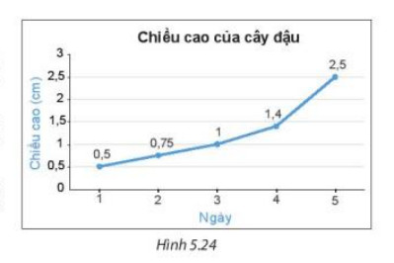  - Yêu cầu HS hoạt động cá nhân làm bài tập theo yêu cầu của đề bài.  - HS hoạt động cá nhân thực hiện nhiệm vụ.  - Đại diện 1 HS lên bảng trình bày, các bạn khác nhận xét.  - GV nhận xét bài làm học sinh, chốt đáp án, sửa sai (nếu có). |  |  |  |  | Ví dụ 1:  a) Bảng thống kê chiều cao của cây đậu:  Ngày 1 2 3 4 5  Chiều cao(cm) 0,5 0,75 1 1,4 2,5  b) Ngày 5 chiều cao của cây đậu tăng nhiều nhất và tăng 2,5- 1,4 = 1,1(cm)
Luyện tập 2  - GV chiếu đề bài Luyện tập 2 sgk trang 102  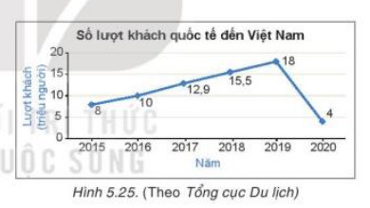  - Yêu cầu HS hoạt động cá nhân làm bài tập theo yêu cầu của đề bài.  - HS hoạt động cá nhân thực hiện nhiệm vụ.  - Đại diện 1 HS lên bảng trình bày, các bạn khác nhận xét.  - GV nhận xét bài làm học sinh, chốt đáp án, sửa sai (nếu có). |  |  |  |  | Luyện tập 2  a) Năm 2018 có 15,5 triệu lượt khách quốc tế đến Việt Nam.  b) Từ năm 2015-2019 số lượt khách đến thăm Việt Nam có xu hướng tăng.  c) Năm 2020 do đại dịch covid-19 nên số lượt khách quốc tế đến Việt Nam giảm mạnh.
Ví dụ 2:  - GV chiếu đề bài Ví dụ 2 sgk trang 102  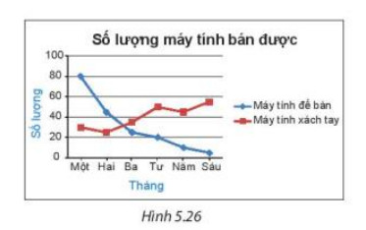  - Yêu cầu HS hoạt động nhóm đôi làm bài tập theo yêu cầu của đề bài.  - HS hoạt động nhóm đôi thực hiện nhiệm vụ.  - Đại diện 1 HS đứng tại chỗ trả lời, các bạn khác nhận xét.  - GV chốt đáp án, ghi bảng, sửa sai (nếu có). |  |  |  |  | Ví dụ 2:  a) Biểu đồ cho biết số lượng máy tính để bàn và máy tính xách tay của một cửa hàng bán được trong 6 tháng đầu năm.  b) Trong tháng Sáu, cửa hàng bán được nhiều máy tính xách tay hơn.  c) Trong hai tháng đầu, số lượng máy tính để bàn bán được nhiều hơn. Bốn tháng sau, số lượng máy tính để bàn bán được ngày càng giảm, trong khi số lượng máy tính xách tay bán được có xu hướng tăng. Vì thế, thời gian tới cửa hàng nên nhập nhiều máy tính xách tay hơn.
Luyện tập 3  - GV chiếu đề bài Luyện tập 3 sgk trang 103  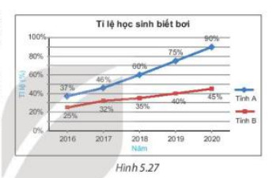  - Yêu cầu HS hoạt động cá nhân làm bài tập theo yêu cầu của đề bài.  - HS hoạt động cá nhân thực hiện nhiệm vụ.  - Đại diện 1 HS lên bảng trình bày, các bạn khác nhận xét.  - GV nhận xét bài làm học sinh, chốt đáp án, sửa sai (nếu có). |  |  |  |  | Luyện tập 3  - Từ năm 2016-2020 tỉ lệ HS biết bơi cả hai tỉnh đều có xu hướng tăng lên.  - Tỉ lệ học sinh biết bơi ở tỉnh A tăng nhanh hơn vì màu xanh đi lên nhanh hơn

Mục tiêu: - Học sinh biết vận dụng kiến thức đọc và phân tích dữ liệu trong biểu đồ đoạn thẳng để làm bài tập.
- Nhận ra vấn đề hoặc quy luật đơn giản từ việc phân tích biểu đồ đoạn thẳng.
Nội dung: Bài tập 5.10 sgk trang 105

Sản phẩm: Lời giải của HS.
Tổ chức thực hiện: HS hoạt động cá nhân, dưới sự hướng dẫn của GV.
Bài tập 5.10  - GV chiếu đề bài tập 5.10 sgk trang 105  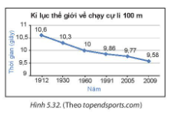  - Yêu cầu HS hoạt động cá nhân làm bài tập theo yêu cầu của đề bài.  - HS hoạt động cá nhân thực hiện nhiệm vụ.  - Đại diện 1 HS lên bảng trình bày, các bạn khác nhận xét.  - GV nhận xét, chốt đáp án, sửa sai (nếu có). |  |  |  |  | Bài tập 5.10  a) Kỉ lục thế giới về chạy cự li 100 m đạt được ở năm 1991 là 9,86 giây.  b) Từ năm 1912 đến 2009, kỉ lục thế giới về dạy cự li 100 m đã giảm được  10,6 – 9,58 = 1,02 giây

GV tổng kết lại các kiến thức trọng tâm của bài học: Giới thiệu biểu đồ đoạn thẳng; Đọc và phân tích dữ liệu trong biểu đồ đoạn thẳng.
- Nhắc HS về nhà ôn tập các nội dung đã học.
- Giao cho HS làm các bài tập sau trong SGK:
+ Bài tập 5.11: Củng cố đọc và phân tích dữ liệu trong biểu đồ đoạn thẳng.
Tiết 3

Mục tiêu: Củng cố cho HS đọc và phân tích dữ liệu trong biểu đồ đoạn thẳng..
Nội dung: HS làm bài tập 5.11
Sản phẩm: Lời giải trình bày của HS.
Tổ chức hoạt động: HS làm việc cá nhân, dưới sự hướng dẫn của GV.
Bài tập 5.11  - GV yêu cầu đại diện 1 HS lên bảng trình bày lời giải bài tâp 5.11  - 1 HS lên bảng trình bày, HS còn lại theo dõi và nhận xét.  - GV nhận xét, sửa sai (nếu có), chốt đáp án và đánh giá cho điểm HS lên bảng. |  | Bài tập 5.11  a) Số dân của cả ba châu lục đều tăng theo thời gian.  b) Từ năm 1950 đến năm 1980, trong ba châu lục, số dân của châu Âu luôn cao nhất, số dân của châu Phi luôn thấp nhất.  c) Từ năm 1950 đến năm 1980, số dân của châu Âu tăng chậm nhất, tăng chưa đến 200 triệu người.

Mục tiêu: HS biết vẽ biểu đồ đoạn thẳng.
Nội dung: Thực hành: Vẽ biểu đồ đoạn thẳng biểu diễn số liệu về chiều cao cây đậu trong bảng 5.1.
Sản phẩm: HS vẽ được biểu đồ đoạn thẳng dựa vào bảng 5.1
Tổ chức thực hiện: HS hoạt động cá nhân, dưới sự hướng dẫn của GV.
Hoạt động 3: Vẽ biểu đồ đoạn thẳng
- GV chiếu bảng 5.1  Ngày 1 2 3 4 5  Chiều cao (cm) 0,5 0,75 1 1,4 2,5  - GV hướng dẫn vẽ biểu đồ đoạn thẳng về chiều cao cây đậu theo bảng 5.1, ta thực hiện theo các bước sau:  Bước 1: Vẽ trục ngang biểu diễn ngày, trục đứng biểu diễn chiều cao của cây đậu. Do chiều cao lớn nhất là 2,5 cm và thấp nhất là 0,5 cm nên ở trục đứng ta chọn đơn vị là 0,5 và giá trị lớn nhất là 3 (H.5.28)  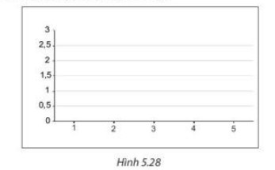  Bước 2: Với mỗi ngày trên trục ngang, chiều cao của cây đậu tại ngày đó được biểu diễn bởi một điểm (H.5.29)  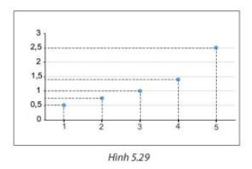  Bước 3: Nối các điểm liên tiếp với nhau bằng các đoạn thẳng (H.5.30).  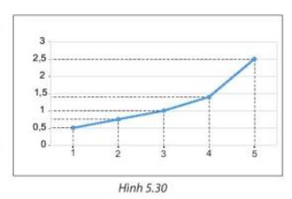  Bước 4: Ghi chú thích cho các trục, điền giá trị cho các điểm và đặt tên để hoàn thiện biểu đồ (H.5.24). |  |  |  |  |  |  | - HS đọc đề bài  - HS lắng nghe từng bước. và thực hiện vẽ biểu đồ đoạn thẳng.

Mục tiêu: Củng cố kĩ năng vẽ biểu đồ đoạn thẳng cho một dãy số liệu cụ thể.
Nội dung: Luyện tập 4 sgk trang 104
Sản phẩm: Biểu đồ đoạn thẳng biểu diễn bảng số liệu ở luyện tập 4
Tổ chức thực hiện: HS hoạt động nhóm, dưới sự hướng dẫn của GV.
Luyện tập 4  - GV chiếu đề bài Luyện tập 4 sgk trang 104  Bảng thống kê sau đây cho biết thành tích của một vận động viên cự li 1500m trong thời gian luyện tập từ tuần 1 đến tuần 7.  Tuần 1 2 3 4 5 6 7  Thành tích (phút) 8 8 8 7 6,5 6,5 6  Hãy vẽ biểu đồ đoạn thẳng biểu diễn số liệu trên.  - Yêu cầu HS hoạt động nhóm vẽ biểu đồ theo yêu cầu của đề bài.  - HS hoạt động nhóm thực hiện nhiệm vụ.  - Đại diện 1 nhóm lên bảng vẽ biểu đồ đoạn thẳng, các nhóm khác nhận xét.  - GV nhận xét, sửa sai (nếu có). |  |  | Luyện tập 4  HS thực hiện vẽ biểu đồ theo các bước đã học  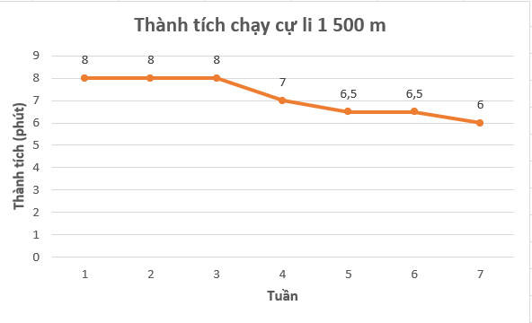

Mục tiêu: - Giúp HS hiểu được rằng một biểu đồ đoạn thẳng có thể không bắt đầu từ gốc 0.
- Củng cố kĩ năng vẽ biểu đồ đoạn thẳng và nhận ra vấn đề hoặc quy luật đơn giản từ việc phân tích biểu đồ đoạn thẳng.
Nội dung: Nội dung đề bài thử thách nhỏ

Sản phẩm: Câu trả lời của HS.

Tổ chức thực hiện: HS hoạt động theo nhóm, dưới sự hướng dẫn của GV.
Thử thách nhỏ  - GV chiếu đề bài Thử thách nhỏ sgk trang 104  - Yêu cầu HS hoạt động nhóm làm bài tập theo yêu cầu của đề bài.  - HS hoạt động nhóm thực hiện nhiệm vụ.  - Đại diện 1 HS đứng tại chỗ trả lời, các bạn khác nhận xét.  - GV chốt đáp án, ghi bảng, sửa sai (nếu có).  +Lưu ý: Khi dãy số liệu lớn nếu chọn gốc là 0 thì có một khoảng trắng rất lớn từ trục ngang đến đường biểu diễn dãy dữ liệu và khó nhận ra xu thế của dữ kiệu (Biểu đồ C) |  |  |  |  |  |  |  | Thử thách nhỏ  Nên chọn Biểu đồ D
Bài tập 5.12  - GV chiếu đề bài tập 5.12 SGK trang 105.  Bảng sau cho biết nhiệt độ tại thủ đô Hà Nội vào một ngày mùa thu.  Thời điểm (giờ) 8 10 12 14 16 18 20  23 25 34 32 26 22 18  Vẽ biểu đồ đoạn thẳng biểu diễn bảng thống kê trên.  - Yêu cầu HS hoạt động cá nhân làm bài tập theo yêu cầu của đề bài.  - HS hoạt động cá nhân thực hiện nhiệm vụ.  - Đại diện 1 HS lên bảng trình bày, các bạn khác nhận xét.  - GV nhận xét, sửa sai (nếu có), chốt đáp án, ghi điểm HS lên bảng trình bày. |  |  |  | Bài tập 5.12

- GV tổng kết lại các kiến thức trọng tâm của bài học: Đọc được dữ liệu của biểu đồ đoạn thẳng; Vẽ được biểu đồ đoạn thẳng,
- Nhắc HS về nhà ôn tập các nội dung đã học.
- Giao cho HS làm các bài tập sau trong SGK:
+ Bài 5.13: Vẽ biểu đồ đoạn thẳng biểu diễn dãy số trận thắng của một đội bóng trong 8 năm từ 2013-2020.
+ Bài 5.17: Vẽ biểu đồ đoạn thẳng biểu diễn nhiệt độ không khí trung bình tại Hà Nội trong năm từ 2014-2019.

+ Bài 5.15, 5.16: Dành riêng cho HS khá giỏi.
--------------------------------

